Преподаватель | Юшкова Елена Валентиновна
Учебная дисциплина | Сольфеджио
Специальность | 53.02.03 Инструментальное исполнительство. Оркестровые струнные инструменты
Курс | 1
Дата занятия | 13.04.2020
Тема | Пентатоника. Обращение Ув⁵₃ в мажоре.
- Интонационные упражнения. Во всех заданиях НАЗЫВАТЬ ЗНАКИ
- Петь вверх и вниз звукоряды пентатоники мажорной и параллельной минорной. По данному образцу в течение недели петь в других тональностях (Es – c, E – cis)
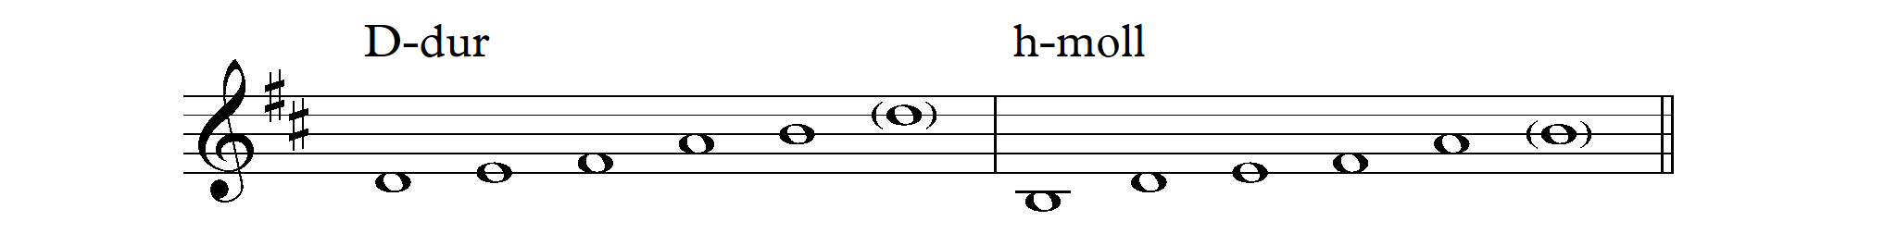

- В тональности E-dur спеть интервальную цепочку: по голосам как 2-голосный пример, затем мелодически. Показать и 2-голосное, и одноголосное пение (все интервалы снизу вверх):
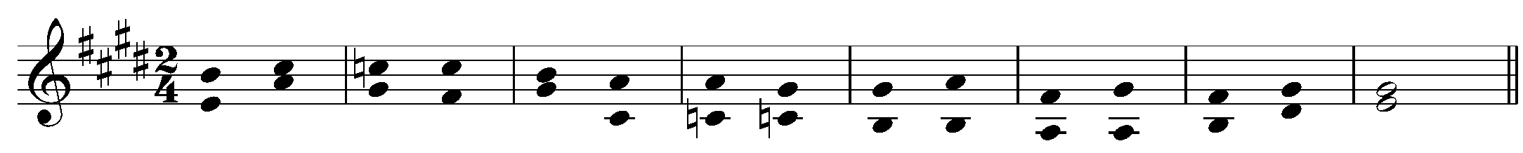

- Спеть Ув⁵₃ с обращениями в E-dur; по данному образцу в течение недели петь в других мажорах (F, Es, D). Показать пение в одной из тональностей.
Ув⁵₃ Т⁶₄ Ув₆ Т Ув⁶₄ Т₆

- Слуховые упражнения. Слушать 2-4 раза. Запись нотами возможна, но не обязательна. а) Интервальная цепочка с характерными интервалами (на выбор). Русяева №№ 61, 62 б) Аккордовая цепочка (на выбор). М и УмVII₇, Ув⁵₃, Ум⁵₃, обращения гл. трезвучий и D₇. Русяева №№ 54, 61

- Диктант. Русяева № 54 (гр.1), № 40 (гр.2). Во время 1-3 проигрываний уловить метрическую пульсацию, с какой доли начало, встречающиеся ритмические фигуры; услышать количество фраз, есть ли повторность тематизма. Проигрывания подсчитывать. После записи играть, свериться с образцом, исправить неточности. Транспонировать вверх, вниз на 2 (играть и/или петь).

- Сольфеджирование
- Определить лад в Казахской песне. Выучить мелодию (гр.1,2). Транспонировать её устно на секунду выше или ниже (гр.1).

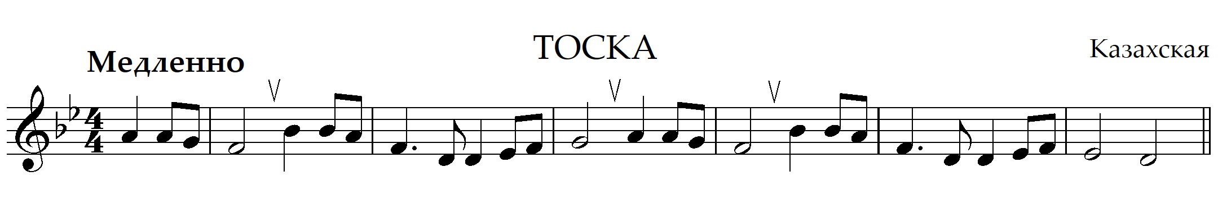
- Петь с листа мелодии в пентатонике К6, К7, К24 (присылать не обязательно). К62 – обязательный для гр.1. [Пояснение: это венгерские народные мелодии, взятые из сборника композитора Золтана Кодая).

В. Блок. Ладовое сольфеджио, с.70
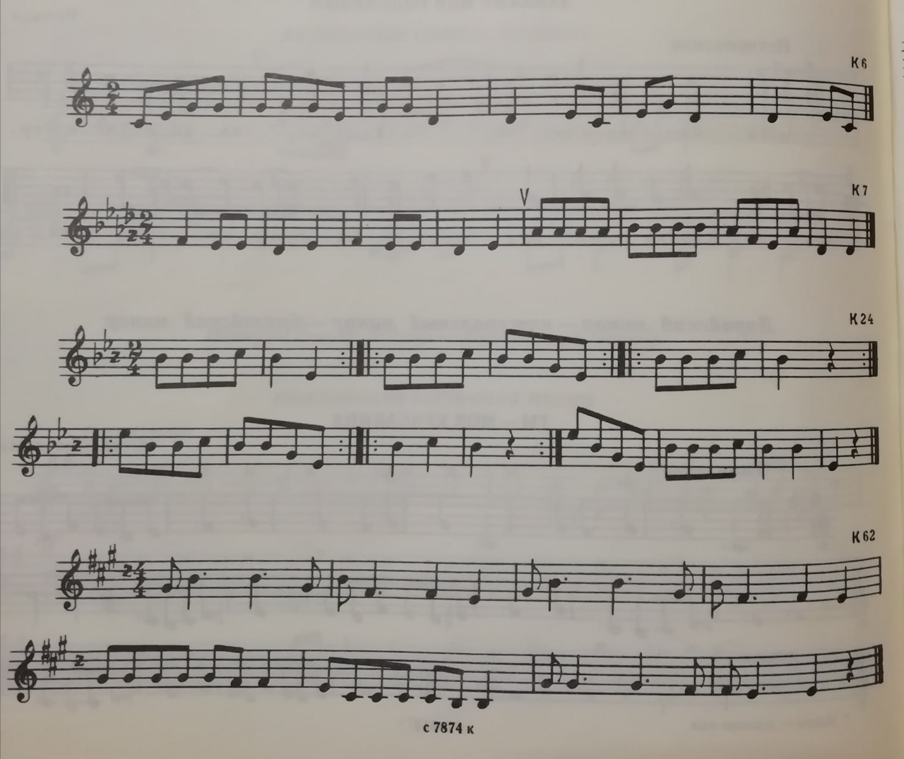

- Петь 2-голосие с фортепиано. Калмыков, Фридкин ч.2 (выучить новый номер!).
- для группы 1 №№ 114 или 119
- для группы 2 №№ 113 или 114

Прислать аудиозапись заданий в течение недели по мере готовности, фото диктантов сразу после записи, но не позднее 19.04.2020. Способ передачи: дистанционно, личным сообщением в соц.сетях или на электронную почту lena.yushkova@gmail.com

